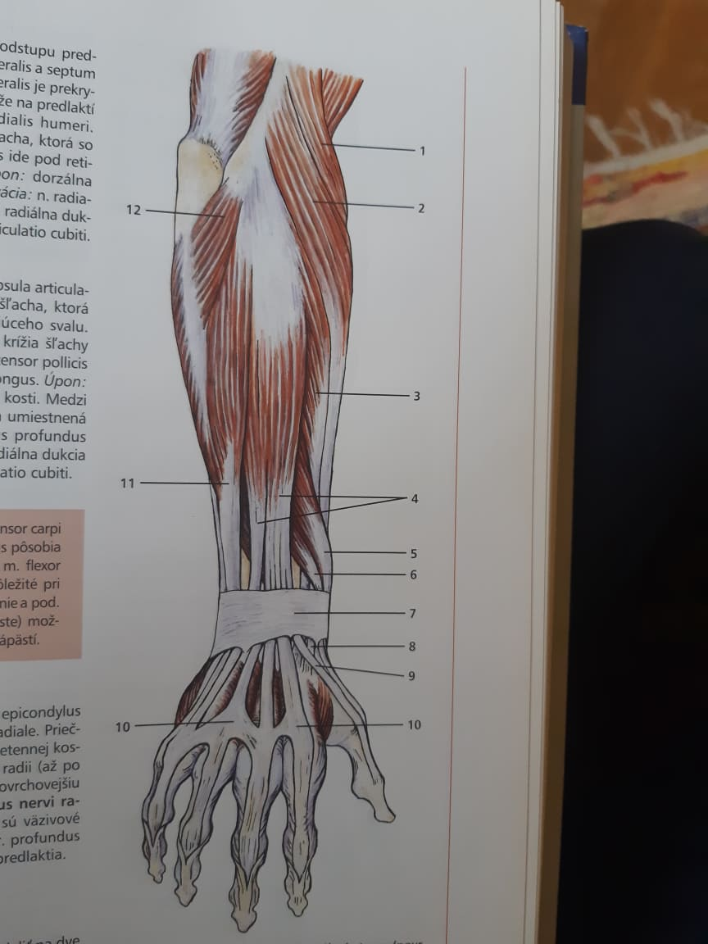**ÚKOL Č.4 - měkké a mobil.techniky předloktí, loket**

1. Anatomie: Popište očíslované struktury:

1.

2.

3.

4.

5.

6.

7.

8.

9.

10.

11.

12.

1. Test: Vyberte 1 správnou odpověď **(červeně a tučně vyznačte)**
2. Na rotačních pohybech předloktí se nepodílí: a) radiohumerálni b)humeroulnární c) radioulnární
3. Při otoku v kloube je nejvíc úlevná pro pacienta pozice v: a) základním postavění b)centrovaném postavění c)středním postavění
4. Carriyng angle je uhel, který svírá humerus s: a) ulnou b) zápěstím c) radiem
5. Fleční postavění v lokti se neupožívá u testu: a) Appley scratch test b)Yergassonův test c)Speedův test
6. Cozenův test vyšetřuje především svaly: a) m. m.extensor carpi radialis longus et brevis; b) m. extensor carpi ulnaris et radialis longus; c) m. Extensor radialislongus et m. brachioradialis
7. Hypomochlion je: a) distální místo, které posouváme při mobilizaci b) místo, kde vytváříme bod, okolo kterého se otáčí mobilizovaná část segmentu c) synonymum pro vyšetření joint play
8. Při mediálním pružení loketního kloubu pružíme: a)distální segment do laterálního směru b) proximální segment do mediálního směru c) distální segment do mediálního směru
9. Sval „Dupuytrenové kontraktury“ je synonymum pro: a) m. Palmaris longus b) m. Flexor digitorum superficialis c) m. Dlexor carpi radialis longus
10. Při syndromu tenisového lokte, bývají postiženy svaly na: a) mediální straně lokte b) laterální straně lokte c)mediální aj laterální straně lokte
11. Pri zvýšené vlhkosti a potivosti kůže u pacienta může dominovat aktivace: a) sympatiku b) parasympatiku c) sympatikus a parasympatikus jsou v rovnováze
12. Popište průběh testu/terapie:
13. Popište obraz Dypuytrénové kontraktury:
14. Napište název 1. měkké a 1. mobilizační techniky, kterou bychom mohli použít u této diagnózy:
15. Napište úvahu vzniku kompenzované hypermobility loketního kloubu:
16. Napište proč se svaly pronátorů řadí spíš do „flexorové skupiny předloktí“:
17. Fiktivní kazuistika. Žena, 34, na homeoffice se v rámci pracovní pauzy rozhodla vyměnit všechny zářivky v bytě. Poslední se jí odšroubovávala velmi těžko a musela použít hrubou sílu až jí zabolelo v horní části předloktí. Zjistila, že nedokáže udělat plnou pronaci předloktí. a) napište možnosti vyšetření, b) návrh diagnozy, možný vznik potíží, c) možnosti ošetření, d) cvičení na doma